
B4C-ROAD-005
Demo Script, Reviewscenario’s & Stakeholder Feedback Pack
v0.1 | Concept / demo- en reviewpakket | 22 juni 2026
Specify before you build

● Kernboodschap
B4C-ROAD-005 maakt van het clickable prototype een bestuurbare demonstratie: één scherp demoverhaal, meerdere reviewscenario’s, stakeholdergerichte feedbackvragen en een beslisbare feedbacklog voor de stap naar MVP-build of demo-aanpassing.

Veld | Waarde
Documentcode | B4C-ROAD-005
Titel | Demo Script, Reviewscenario’s & Stakeholder Feedback Pack
Versie | v0.1
Status | Concept / demo- en reviewpakket
Datum | 22 juni 2026
Gerelateerde documenten | B4C-ROAD-001 t/m B4C-ROAD-004
Prototypebasis | High-fidelity clickable frontend demo; dark shell met lichte contentcards
Demo-case | Kerkleden-app NGK Beverwijk met veilige demo-data
Primaire stakeholders | Consultant, founder, product owner, investor
Logische opslaglocatie | /B4Code/05_Product_Roadmap_en_Releaseplanning/05_Demo_Script_Reviewscenarios_Feedback_Pack/
Distributieadvies | Intern kernteam, founders, productteam, UX/UI, developmentpartner, investor-readiness. Niet als extern klantdocument zonder begeleidende context.
Structuurimpact | Geen nieuwe schermcodes; gebruikt B4C-SCR-001 t/m B4C-SCR-020 en bouwafspraken uit ROAD-004.

1. Managementsamenvatting
Na ROAD-004 is duidelijk wat gebouwd moet worden om de eerste high-fidelity clickable demo te realiseren. ROAD-005 borgt dat die demo ook op de juiste manier wordt gebruikt: niet als losse schermshow, maar als gecontroleerd bewijsverhaal voor de Specificatiefabriek als SaaS-platform.
Het pakket bestaat uit een demo-script, reviewscenario’s, stakeholdervragen, scoremodel, feedbacklogstructuur en besluitcriteria. De demo moet binnen korte tijd aantonen dat B4Code klantinput kan omzetten naar gestructureerde specificatieobjecten, traceerbare output, een levend functioneel verhaal en een readinessbeeld.
● Besluitwaarde
De gewenste uitkomst van ROAD-005 is niet alleen “mooie demo”. De gewenste uitkomst is een onderbouwd besluit: demo aanpassen, tweede reviewronde plannen, MVP-build voorbereiden, technische POC starten of pilotvoorbereiding activeren.

2. Doel van het demo- en feedbackpakket
- Een vaste demonstratieroute bieden waarmee de kernwaarde van B4Code consistent wordt verteld.
- Stakeholders gericht laten beoordelen vanuit hun eigen lens: gebruik, product, investering en bouwbaarheid.
- Feedback structureren naar schermcodes, scenario’s, ernst, besluitcategorie en opvolging.
- Voorkomen dat losse meningen leiden tot scopegroei zonder productbesluit.
- De stap naar MVP-build of prototype-aanpassing voorbereiden op basis van herleidbare feedback.

3. Demo-uitgangspunten
Code | Principe | Toelichting
B4C-DEMO-PR-001 | Eén verhaal | De demo volgt één kernketen: projectstart -> input -> specificatieobjecten -> traceability -> output -> readiness -> feedback.
B4C-DEMO-PR-002 | Kerkleden-app als demo-case | De demo gebruikt het Kerkleden-app project omdat daar veel specificatiemateriaal beschikbaar is. Data wordt fictief, geschoond of geanonimiseerd toegepast.
B4C-DEMO-PR-003 | High-fidelity, niet productieclaim | De frontend mag er productwaardig uitzien, maar wordt expliciet gepositioneerd als clickable prototype en niet als afgeronde SaaS-release.
B4C-DEMO-PR-004 | AI transparant labelen | AI-run light wordt gebruikt waar haalbaar. Als de AI-werking mock of gesimuleerd is, wordt dat zichtbaar en eerlijk gelabeld.
B4C-DEMO-PR-005 | Traceability centraal | De demo moet zichtbaar maken dat B4Code niet alleen tekst genereert, maar traceerbare specificatieobjecten en besluitbare output opbouwt.
B4C-DEMO-PR-006 | Feedback is beslisinvoer | Reviewcommentaar wordt niet vrijblijvend opgeslagen, maar vertaald naar go, adjust, defer, block of investigate.

4. Eerste demo-script
Aanbevolen demonstratieduur: 6 tot 8 minuten. Voor investor- of founderreview kan een ingekorte versie van 4 tot 5 minuten worden gebruikt. Voor product- en UX-review mag daarna een diepere walkthrough volgen.
Stap | Moment | Spreeklijn / actie | Scherm(en) | Succescriterium
D01 | Opening | “B4Code laat zien wat er gebeurt vóórdat je gaat bouwen: klantinput wordt gecontroleerd omgezet naar traceerbare, reviewbare en build-ready specificatie.” | B4C-SCR-001/002 | Stakeholder begrijpt positionering binnen 30 seconden.
D02 | Projectcontext | Open het Kerkleden-app demo-project en toon dashboard, status en demo-data disclaimer. | B4C-SCR-003/004/005 | Duidelijk dat het een SaaS-projectruimte is, geen los document.
D03 | Input verwerken | Toon intake-invoer, broninput en waarheidsdossier-light. Benoem dat input feitelijk wordt gescheiden van interpretatie. | B4C-SCR-007/008 | Stakeholder ziet bronbasis en no-guess principe.
D04 | Open vragen | Laat zien welke open vragen en validatiepunten automatisch of ondersteund ontstaan. | B4C-SCR-009 | Stakeholder ziet dat onduidelijkheid niet wordt weggeschreven maar expliciet wordt gemaakt.
D05 | Objectvorming | Toon requirements en use cases als gestructureerde objecten, niet alleen als gegenereerde tekst. | B4C-SCR-010/011 | Stakeholder ziet specificatie als objectmodel.
D06 | Traceability proof | Klik door van bron naar requirement, use case en outputfragment. | B4C-SCR-012 | Kernbewijs: traceability is zichtbaar.
D07 | Output proof | Toon LFV en documentpreview. Benoem dat documenten views zijn op objecten. | B4C-SCR-013/014 | Stakeholder ziet klantleesbare output.
D08 | Readiness & besluit | Toon PMO/readiness dashboard en leg uit wat nog ontbreekt voor build-ready. | B4C-SCR-016 | Stakeholder ziet controle, voortgang en kwaliteitsgate.
D09 | AI-run light | Toon AI-run panel of mock-label; leg uit waar AI helpt en waar menselijke validatie nodig blijft. | B4C-SCR-018 | Geen black-box claim; AI blijft gecontroleerd.
D10 | Afronding | Vraag gerichte feedback via stakeholderformulier en benoem vervolg: adjust, POC, MVP-build of pilotvoorbereiding. | Feedback pack | Review leidt tot besluitbare input.

5. Reviewscenario’s
Scenario | Naam | Reviewvraag | Schermen | Acceptatie-indicatie
B4C-RS-001 | Onboarding & SaaS-shell | Kan de reviewer zonder extra uitleg begrijpen dat dit een SaaS-platform is met tenant, projectruimte, rollen en dashboard? | Login, workspace, projectdashboard | SaaS-context helder; navigatie logisch; demo-data disclaimer zichtbaar.
B4C-RS-002 | Input to insight | Kan klantinput worden bekeken en vertaald naar open vragen zonder aannames te verbergen? | Intake, waarheidsdossier, open vragen | Reviewer ziet scheiding tussen bron, interpretatie en validatiepunt.
B4C-RS-003 | Specification object proof | Zijn requirements en use cases herkenbaar als beheerbare objecten? | Requirements, use cases | Objecten hebben code, status, bronkoppeling en betekenis.
B4C-RS-004 | Traceability proof | Kan de reviewer een keten volgen van bron naar output? | Traceability view | Minimaal één complete keten is begrijpelijk en klikbaar.
B4C-RS-005 | Output proof | Geeft LFV/documentpreview voldoende vertrouwen dat B4Code bruikbare specificatie-output oplevert? | LFV, documentpreview | Output voelt professioneel en verklaarbaar; niet als losse AI-tekst.
B4C-RS-006 | Readiness proof | Toont het dashboard wat klaar is, wat ontbreekt en waar besluit nodig is? | PMO/readiness | Status is eerlijk, compact en besluitgericht.
B4C-RS-007 | AI transparency | Is duidelijk wat echte AI, AI-run light, mock of handmatige demo-data is? | AI-run panel | Geen verwarring over wat al werkt versus wat gesimuleerd is.
B4C-RS-008 | Investor narrative | Is het platformverhaal overtuigend als herhaalbaar SaaS-concept? | Volledige demo | Reviewer ziet schaalbaarheid, bewijswaarde en differentiatie.

6. Stakeholdergerichte feedbackvragen
Stakeholder | Kernvragen | Beoordelingslens
Consultant | Zou dit jou helpen om sneller tot betere specificaties te komen? Waar loop je vast in de workflow? Welke output zou je nog nodig hebben om klantgesprekken te voeren? | Bruikbaarheid, volledigheid, werkproces, acceptatie in praktijk.
Founder | Is het verhaal scherp genoeg om B4Code te positioneren? Welke onderdelen zijn essentieel voor het eerste bewijs? Welke onderdelen maken de MVP te groot? | Productfocus, commerciële uitleg, MVP-keuze, investeringsbesluit.
Product owner | Zijn de schermen en flows voldoende concreet om backlog en MVP-build te sturen? Welke beslissingen ontbreken nog? | Scope, prioriteit, DoR/DoD, backlogrichting, releasebesluit.
Investor | Maakt deze demo geloofwaardig dat B4Code een schaalbaar, onderscheidend SaaS-platform kan worden? Welke bewijsobjecten ontbreken? | SaaS-potentie, herhaalbaarheid, evidence, risico’s, defensibility.

7. Scoremodel
Score | Label | Interpretatie
1 | Onvoldoende | Reviewer begrijpt het doel niet of ziet fundamentele blokkades.
2 | Zwak | Waarde is zichtbaar, maar route, output of betrouwbaarheid is onvoldoende overtuigend.
3 | Voldoende | Kernwaarde is zichtbaar; er zijn duidelijke verbeterpunten voor demo of MVP.
4 | Sterk | Demo overtuigt op kernwaarde en geeft bruikbare input voor MVP-build.
5 | Zeer sterk | Demo is scherp, geloofwaardig en direct geschikt voor bredere stakeholderreview of pilotgesprek.

8. Feedbacklog template
ID | Datum | Stakeholder | Scenario | Scherm | Bevinding | Ernst | Besluittype | Eigenaar | Status
B4C-FB-001 | [datum] | [stakeholder] | [scenario] | [schermcode] | [bevinding] | Laag/Middel/Hoog/Blocker | Go/Adjust/Defer/Block/Investigate | [eigenaar] | Open
B4C-FB-002 | [datum] | [stakeholder] | [scenario] | [schermcode] | [bevinding] | Laag/Middel/Hoog/Blocker | Go/Adjust/Defer/Block/Investigate | [eigenaar] | Open

9. Besliscategorieën
Categorie | Betekenis | Gebruik
GO | Geen blokkade | Onderdeel is goed genoeg voor volgende review of MVP-build voorbereiding.
ADJUST | Aanpassen | Onderdeel blijft in scope, maar vereist UX-, tekst-, flow- of demo-data-aanpassing.
DEFER | Later plaatsen | Onderdeel is waardevol, maar hoort niet in de eerste demo of MVP-scope.
BLOCK | Blokkeren | Onderdeel blokkeert demo- of MVP-besluit totdat het is opgelost.
INVESTIGATE | Onderzoeken | Er is aanvullende analyse, POC of architectuurbesluit nodig.

10. Demo-voorbereidingschecklist
Code | Check | Omschrijving
B4C-DCHK-001 | Demo-data veilig | Kerkleden-app data is fictief, geschoond of geanonimiseerd; geen persoonsgegevens in demo.
B4C-DCHK-002 | Route getest | Klikroute D01-D10 werkt zonder ontbrekende schermen of dead ends.
B4C-DCHK-003 | AI-labeling zichtbaar | AI-run light, mock en handmatige data zijn correct gelabeld.
B4C-DCHK-004 | Story compact | Demoverhaal past in 6 tot 8 minuten.
B4C-DCHK-005 | Output professioneel | LFV, documentpreview en dashboard tonen premium B4Code-stijl.
B4C-DCHK-006 | Feedbackformulier klaar | Stakeholdervragen, scoremodel en feedbacklog zijn beschikbaar.
B4C-DCHK-007 | Known issues transparant | Bekende beperkingen zijn voorbereid en worden niet verstopt.
B4C-DCHK-008 | Besluitvraag expliciet | Aan het einde wordt gevraagd om go, adjust, defer, block of investigate.

11. Visuals
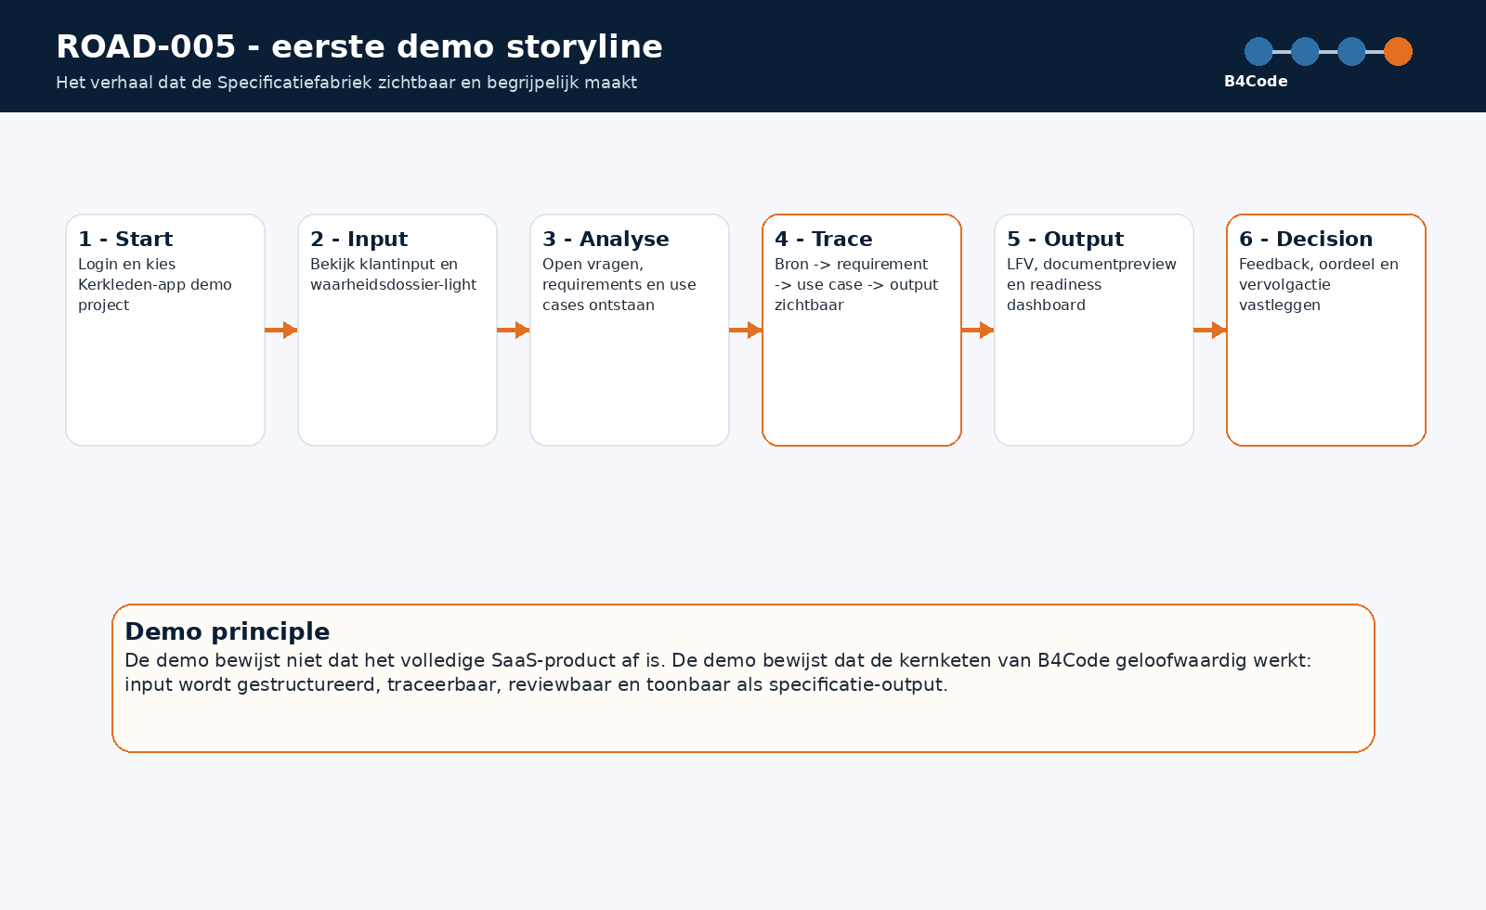
Visual 1 - Eerste demo storyline
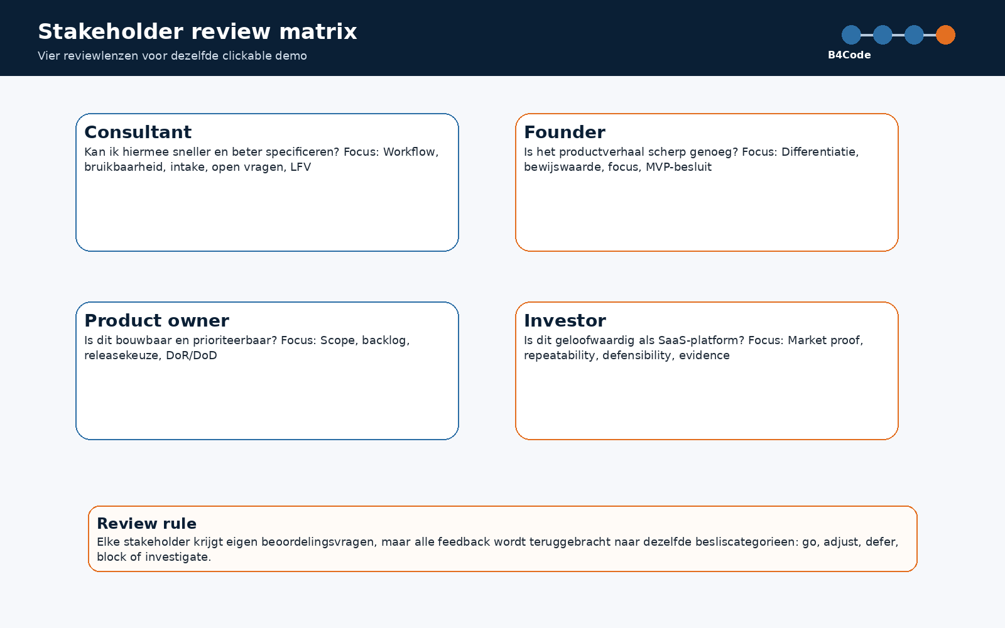
Visual 2 - Stakeholder review matrix
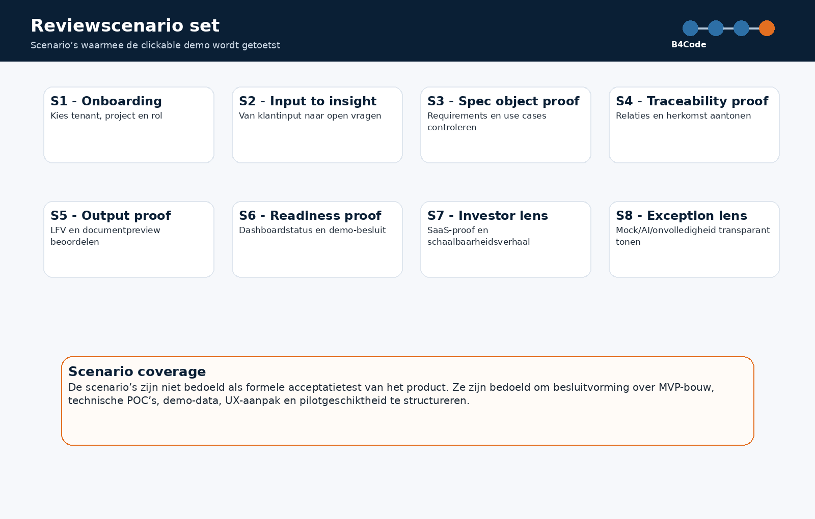
Visual 3 - Reviewscenario set
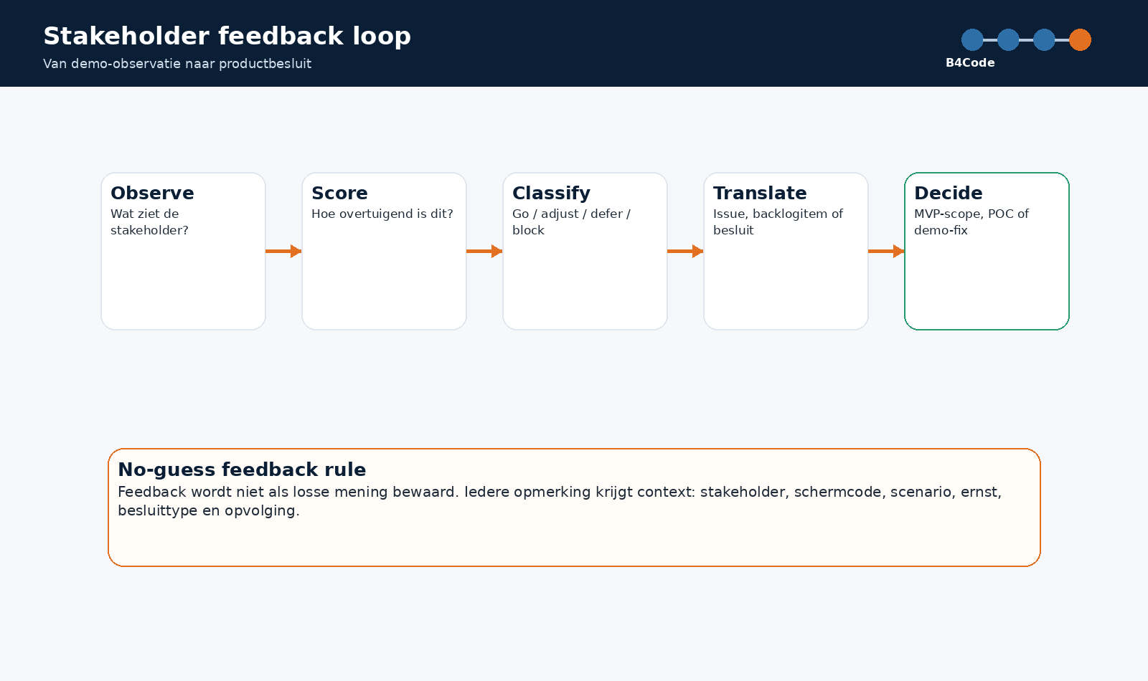
Visual 4 - Feedback loop
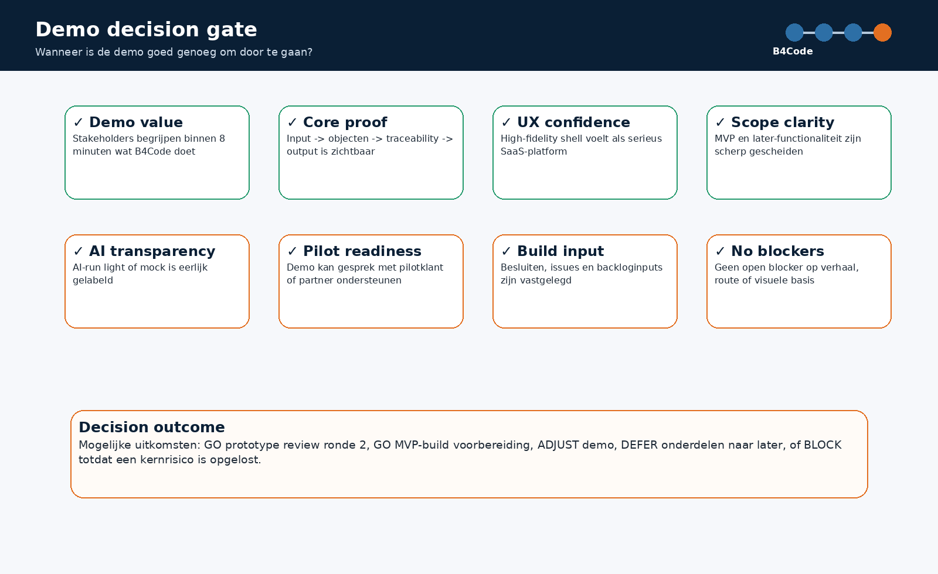
Visual 5 - Demo decision gate

12. Risico’s en mitigaties
Code | Risico | Kans | Impact | Mitigatie
B4C-RISK-R005-001 | Demo wordt te lang | Hoog | Hoog | Werk met vaste 6-8 minuten route en parkeer detailvragen in review.
B4C-RISK-R005-002 | Feedback wordt scope creep | Hoog | Hoog | Gebruik besliscategorieën en productbesluit per wijziging.
B4C-RISK-R005-003 | Mock wordt gezien als werkende AI | Middel | Hoog | AI-run light/mock zichtbaar labelen in scherm en spreeklijn.
B4C-RISK-R005-004 | Kerkleden-data bevat privacyrisico | Laag | Hoog | Alleen fictieve/geschoonde demo-data gebruiken.
B4C-RISK-R005-005 | Investor mist bewijsniveau | Middel | Middel | Benadruk demo als proof of concept en benoem evidence-roadmap.
B4C-RISK-R005-006 | Consultant mist praktische workflow | Middel | Middel | Scenario’s vanuit consultantrol expliciet uitvoeren.

13. Open ontwerpbesluiten
Code | Besluitvraag | Status
B4C-OV-R005-001 | Welke demo-variant wordt leidend: founder/investor compact of product/consultant verdiept? | Open
B4C-OV-R005-002 | Wordt AI-run light technisch gekoppeld of in eerste review als gecontroleerde mock uitgevoerd? | Open
B4C-OV-R005-003 | Welke specifieke Kerkleden-app dataset wordt als veilige demo-set gebruikt? | Open
B4C-OV-R005-004 | Welke scoregrens is voldoende voor GO richting MVP-build voorbereiding? | Open
B4C-OV-R005-005 | Wordt feedback vastgelegd in document, PMO-dashboard, issueboard of product backlog? | Open
B4C-OV-R005-006 | Welke stakeholdergroep krijgt de eerste reviewronde? | Open

14. Besluitadvies
● Advies
Plan eerst een interne founder/product-owner review met de compacte 6-8 minuten demo. Gebruik daarna consultantreview voor praktische workflow en investorreview pas zodra de kernroute, traceability proof, outputpreview en AI-labeling stabiel zijn. De eerstvolgende documentstap is B4C-ROAD-006 - Demo Reviewronde 1, Feedbackverwerking & MVP-besluitadvies v0.1.

